"Тауар таңбаларын және тауар шығарылған жерлердiң атауларын тауар таңбаларының мемлекеттік тізілімінде және тауар шығарылған жерлер атауларының мемлекеттік тізілімінде тіркеу және қорғау құжаттары мен олардың телнұсқаларын беру, тіркеудің қолданысын тоқтату және оны жарамсыз деп тану қағидаларын бекіту туралы" Қазақстан Республикасы Әділет министрінің 2018 жылғы 29 тамыздағы № 1340 бұйрығына өзгерістер мен толықтырулар енгізу туралы
Қазақстан Республикасы Әділет министрінің м.а. 2023 жылғы 6 қыркүйектегі № 644 бұйрығы. Қазақстан Республикасының Әділет министрлігінде 2023 жылғы 7 қыркүйекте № 33392 болып тіркелді
БҰЙЫРАМЫН:
1. "Тауар таңбаларын және тауар шығарылған жерлердiң атауларын тауар таңбаларының мемлекеттік тізілімінде және тауар шығарылған жерлер атауларының мемлекеттік тізілімінде тіркеу және қорғау құжаттары мен олардың телнұсқаларын беру, тіркеудің қолданысын тоқтату және оны жарамсыз деп тану қағидаларын бекіту туралы" Қазақстан Республикасы Әділет министрінің 2018 жылғы 29 тамыздағы № 1340 бұйрығына (Нормативтік құқықтық актілердің мемлекеттік тіркеу тізілімінде № 17414 болып тіркелген) мынадай өзгерістер мен толықтырулар енгізілсін:
бұйрықтың тақырыбы мынадай редакцияда жазылсын:
"Тауар белгілерін, географиялық нұсқамаларды және тауарлар шығарылған жерлердің атауларын Тауар белгілерінің мемлекеттік тізілімінде, Географиялық нұсқамалардың мемлекеттік тізілімінде және Тауарлар шығарылған жерлер атауларының мемлекеттік тізілімінде тіркеу және қорғау құжаттары мен олардың телнұсқаларын, сондай-ақ куәліктердің нысандарын беру, тіркеудің қолданысын тоқтату және оны жарамсыз деп тану қағидаларын бекіту туралы";

кіріспе мынадай редакцияда жазылсын:
"Тауар белгілері, қызмет көрсету белгілері, географиялық нұсқамалар және тауарлар шығарылған жерлердің атаулары туралы" Қазақстан Республикасы Заңының 3-бабы 2-тармағының 2) тармақшасына, 4-бабының 3-тармағына, 36-бабының 1-тармағына сәйкес БҰЙЫРАМЫН:";

1-тармақ мынадай редакцияда жазылсын:
"1. Қоса беріліп отырған:
1) осы бұйрыққа 1-қосымшаға сәйкес Тауар белгілерін, географиялық нұсқамаларды және тауарлар шығарылған жерлердің атауларын Тауар белгілерінің мемлекеттік тізілімінде, Географиялық нұсқамалардың мемлекеттік тізілімінде және Тауарлар шығарылған жерлер атауларының мемлекеттік тізілімінде тіркеу және қорғау құжаттары мен олардың телнұсқаларын беру, тіркеудің қолданысын тоқтату және оны жарамсыз деп тану қағидалары;
2) осы бұйрыққа 2-қосымшаға сәйкес тауар таңбасына куәлік нысаны;
3) осы бұйрыққа 3-қосымшаға сәйкес географиялық нұсқамаларды пайдалану құқығына куәлік нысаны;
4) осы бұйрыққа 4-қосымшаға сәйкес тауар шығарылған жердің атауын пайдалану құқығына куәлік нысаны.";
осы бұйрықпен бекітілген Тауар белгілерін, географиялық нұсқамаларды, тауарлар шығарылған жерлердiң атауларын Тауар белгілерінің, географиялық нұсқамалардың және тауарлар шығарылған жерлердің атауларының мемлекеттік тізілімдерінде тіркеу және қорғау құжаттары мен олардың телнұсқаларын беру, тіркеудің қолданысын тоқтату және оны жарамсыз деп тану қағидаларында:

оң жақ жоғары бұрыш мынадай редакцияда жазылсын:
"Қазақстан Республикасы
Әділет министрінің
2018 жылғы 29 тамыздағы
№ 1340 бұйрығына
1-қосымша";

тақырыбы мынадай редакцияда жазылсын:
"Тауар белгілерін, географиялық нұсқамаларды және тауарлар шығарылған жерлердің атауларын Тауар белгілерінің мемлекеттік тізілімінде, Географиялық нұсқамалардың мемлекеттік тізілімінде және Тауарлар шығарылған жерлер атауларының мемлекеттік тізілімінде тіркеу және қорғау құжаттары мен олардың телнұсқаларын беру, тіркеудің қолданысын тоқтату және оны жарамсыз деп тану қағидалары";

1-тармақ мынадай редакцияда жазылсын:
"1. Осы Тауар белгілерін, географиялық нұсқамаларды және тауарлар шығарылған жерлердің атауларын Тауар белгілерінің мемлекеттік тізілімінде, Географиялық нұсқамалардың мемлекеттік тізілімінде және Тауарлар шығарылған жерлер атауларының мемлекеттік тізілімінде тіркеу және қорғау құжаттары мен олардың телнұсқаларын беру, тіркеудің қолданысын тоқтату және оны жарамсыз деп тану қағидалары (бұдан әрі – Қағидалар) "Тауар белгілері, қызмет көрсету белгілері, географиялық нұсқамалар және тауарлар шығарылған жерлердің атаулары туралы" Қазақстан Республикасы Заңының (бұдан әрі – Заң) 3-бабы 2-тармағының 2) тармақшасына, "Мемлекеттік көрсетілетін қызметтер туралы" Қазақстан Республикасы Заңының (бұдан әрі – Мемқызметтер туралы заң) 10-бабы 1) тармақшасына сәйкес әзірленген және Тауар белгілерін, географиялық нұсқамаларды және тауарлар шығарылған жерлердің атауларын Тауар белгілерінің мемлекеттік тізілімінде, Географиялық нұсқамалардың мемлекеттік тізілімінде және Тауарлар шығарылған жерлер атауларының мемлекеттік тізілімінде тіркеу және қорғау құжаттары мен олардың телнұсқаларын беру, тіркеудің қолданысын тоқтату, оны жарамсыз деп тану тәртібін және мемлекеттік қызмет көрсету тәртібін белгілейді.";

14-тармақта:
бесінші бөлiгi мынадай редакцияда жазылсын:
"Тиісті құжаттарды тексеру және ақы төлеу нәтижелері бойынша, сондай-ақ бас тарту үшін негіздер болмаған кезде көрсетілетін қызметті беруші 6 (алты) жұмыс күні ішінде тауар белгілерінің мемлекеттік тізіліміне тіркеу туралы мәліметтерді енгізеді, беру туралы мәліметтерді жариялайды және көрсетілетін қызметті алушының "жеке кабинетіне" осы бұйрықтың 2-қосымшасына сәйкес электрондық нысанда тауар белгісіне куәлік жібереді.";
тоғызыншы бөлiгi мынадай редакцияда жазылсын:
"Тыңдау нәтижелері бойынша көрсетілетін қызметті беруші тауар белгісін тауар белгілерінің мемлекеттік тізіліміне енгізеді, беру туралы мәліметтерді жариялайды және осы бұйрықтың 2-қосымшасына сәйкес электрондық нысанда тауар белгісіне куәлікті көрсетілетін қызметті алушының "жеке кабинетіне" жібереді немесе мемлекеттік қызмет көрсетуден бас тарту туралы дәлелді жауап жібереді.";

16, 17 және 18-тармақтар мынадай редакцияда жазылсын:
"16. Мемлекеттік қызметті алу үшін жеке және (немесе) заңды тұлға (бұдан әрі – көрсетілетін қызметті алушы) 6-қосымшаға сәйкес "Географиялық нұсқамаларды пайдалану құқығын тіркеу" мемлекеттік қызмет көрсетуге қойылатын негізгі талаптар тізбесінің (бұдан әрі – тізбе) 8-тармағында көрсетілген құжаттарды қоса бере отырып, осы Қағидалардың 7-қосымшасына сәйкес ЭЦҚ-мен қол қойылған электрондық құжат нысанындағы өтінішті портал арқылы жолдайды.
17. Төлем қолма-қол ақшасыз аударым тәсілімен көрсетілетін қызметті берушінің "newscab.kazpatent.kz" ақпараттық жүйесімен түйістірілген екінші деңгейлі банктің төлем шлюзі арқылы, осы Қағидалардың 3-қосымшасында көрсетілген банктік ревизиттер бойынша жүзеге асырылады.
Көрсетілетін қызметті алушы өтінішті портал арқылы жіберген кезде, мемлекеттік қызмет көрсетуге сұранысты қабылдау күйі автоматты түрде "жеке кабинетте" көрсетіледі.
18. Мемлекеттік қызметті көрсетуге арналған өтінішке көрсетілетін қызметті берушіге келіп түскен сәтте автоматты түрде тіркеу нөмірі енгізіледі.
Көрсетілетін қызметті алушы жұмыс уақыты аяқталғаннан кейін, демалыс және мереке күндері жүгінген кезде Қазақстан Республикасының Еңбек Кодексіне және "Қазақстан Республикасындағы мерекелер туралы" Қазақстан Республикасының Заңына сәйкес өтініштерді қабылдау және мемлекеттік қызметті көрсету нәтижелерін беру келесі жұмыс күні жүзеге асырылады.
Көрсетілетін қызметті беруші құжаттарды тіркеген сәттен бастап 4 (төрт) жұмыс күні ішінде олардың толықтығын тексереді.
Төлемді растайтын құжат туралы мәліметтерді көрсетілетін қызметті беруші "электрондық үкімет" шлюзі арқылы тиісті мемлекеттік ақпараттық жүйеден алады.
Тиісті құжаттарды тексеру және ақы төлеу нәтижелері бойынша, сондай-ақ бас тарту үшін негіздер болмаған кезде көрсетілетін қызметті беруші 6 (алты) жұмыс күні ішінде географиялық нұсқаманы пайдалану құқығын тіркеу туралы мәліметтерді Географиялық нұсқамалардың мемлекеттік тізіліміне енгізеді, беру туралы мәліметтерді жариялайды және көрсетілетін қызметті алушының "жеке кабинетіне" осы бұйрықтың 3-қосымшасына сәйкес географиялық нұсқаманы пайдалану құқығына арналған куәлікті электрондық нысанда жібереді.
Көрсетілетін қызметті алушы тізбеге сәйкес құжаттар топтамасын толық ұсынбаған немесе мемлекеттік қызметті көрсету үшін қажетті мәліметтер болмаған кезде көрсетілетін қызметті беруші осы Қағидалардың 4-қосымшасына сәйкес өтінішті қабылдаудан бас тартады.
Мемлекеттік қызметті көрсетуден бас тарту үшін негіздер анықталған кезде көрсетілетін қызметті беруші 1 (бір) жұмыс күні ішінде көрсетілетін қызметті алушыға мемлекеттік қызметті көрсетуден бас тарту туралы алдын ала шешім туралы, сондай-ақ көрсетілетін қызметті алушыға алдын ала шешім бойынша ұстанымын білдіруге мүмкіндік беру үшін тыңдауды өткізу уақыты мен орны (тәсілі) туралы хабардар етеді.
Тыңдау туралы хабарлама мемлекеттік қызмет көрсету мерзімі аяқталғанға дейін кемінде 3 (үш) жұмыс күні бұрын жіберіледі. Тыңдау хабардар етілген күннен бастап 2 (екі) жұмыс күнінен кешіктірілмей жүргізіледі.
Тыңдау нәтижелері бойынша көрсетілетін қызметті беруші географиялық нұсқаманы пайдалану құқығын тіркеу туралы мәліметтерді Географиялық нұсқамалардың мемлекеттік тізіліміне енгізеді, беру туралы мәліметтерді жариялайды және көрсетілетін қызметті алушының "жеке кабинетіне" осы бұйрықтың 3-қосымшасына сәйкес электрондық нысанда географиялық нұсқаманы пайдалану құқығына куәлікті жібереді немесе мемлекеттік қызмет көрсетуден бас тарту туралы дәлелді жауап жібереді.";

22-тармақта:
бесінші бөлiгi мынадай редакцияда жазылсын:
"Тиісті құжаттарды тексеру және ақы төлеу нәтижелері бойынша, сондай-ақ бас тарту үшін негіздер болмаған кезде көрсетілетін қызметті беруші 6 (алты) жұмыс күні ішінде тауар шығарылған жердің атауын пайдалану құқығын тіркеу туралы мәліметтерді Тауар шығарылған жердің атауларының мемлекеттік тізіліміне енгізеді, беру туралы мәліметтерді жариялайды және көрсетілетін қызметті алушының "жеке кабинетіне" осы бұйрықтың 4-қосымшасына сәйкес электрондық нысанда тауар шығарылған жердің атауына куәлік жібереді.";
тоғызыншы бөлiгi мынадай редакцияда жазылсын:
"Тыңдау нәтижелері бойынша көрсетілетін қызметті беруші тауар шығарылған жердің атауын пайдалану құқығын тіркеу туралы мәліметтерді Тауар шығарылған жердің атауларының мемлекеттік тізіліміне енгізеді, беру туралы мәліметтерді жариялайды және осы бұйрықтың 4-қосымшасына сәйкес электрондық нысанда тауар шығарылған жердің атауына куәлікті көрсетілетін қызметті алушының "жеке кабинетіне" жібереді немесе мемлекеттік қызмет көрсетуден бас тарту туралы дәлелді жауап жібереді.";

1-қосымшаның оң жақ жоғары бұрышы мынадай редакцияда жазылсын:
"Тауар белгілерін, географиялық
нұсқамаларды және тауарлар
шығарылған жерлердің
атауларын Тауар белгілерінің
мемлекеттік тізілімінде,
Географиялық нұсқамалардың
мемлекеттік тізілімінде және
Тауарлар шығарылған жерлер
атауларының мемлекеттік
тізілімінде тіркеу және қорғау
құжаттары мен олардың
телнұсқаларын беру, тіркеудің
қолданысын тоқтату және оны
жарамсыз деп тану
қағидаларына
1-қосымша";

2-қосымшаның оң жақ жоғары бұрышы мынадай редакцияда жазылсын:
"Тауар белгілерін, географиялық
нұсқамаларды және тауарлар
шығарылған жерлердің
атауларын Тауар белгілерінің
мемлекеттік тізілімінде,
Географиялық нұсқамалардың
мемлекеттік тізілімінде және
Тауарлар шығарылған жерлер
атауларының мемлекеттік
тізілімінде тіркеу және қорғау
құжаттары мен олардың
телнұсқаларын беру, тіркеудің
қолданысын тоқтату және оны
жарамсыз деп тану
қағидаларына
2-қосымша";

3-қосымшаның оң жақ жоғары бұрышы мынадай редакцияда жазылсын:
"Тауар белгілерін, географиялық
нұсқамаларды және тауарлар
шығарылған жерлердің
атауларын Тауар белгілерінің
мемлекеттік тізілімінде,
Географиялық нұсқамалардың
мемлекеттік тізілімінде және
Тауарлар шығарылған жерлер
атауларының мемлекеттік
тізілімінде тіркеу және қорғау
құжаттары мен олардың
телнұсқаларын беру, тіркеудің
қолданысын тоқтату және оны
жарамсыз деп тану
қағидаларына
3-қосымша";

4-қосымшаның оң жақ жоғары бұрышы мынадай редакцияда жазылсын:
"Тауар белгілерін, географиялық
нұсқамаларды және тауарлар
шығарылған жерлердің
атауларын Тауар белгілерінің
мемлекеттік тізілімінде,
Географиялық нұсқамалардың
мемлекеттік тізілімінде және
Тауарлар шығарылған жерлер
атауларының мемлекеттік
тізілімінде тіркеу және қорғау
құжаттары мен олардың
телнұсқаларын беру, тіркеудің
қолданысын тоқтату және оны
жарамсыз деп тану
қағидаларына
4-қосымша";

6-қосымшада:
оң жақ жоғары бұрыш мынадай редакцияда жазылсын:
"Тауар белгілерін, географиялық
нұсқамаларды және тауарлар
шығарылған жерлердің
атауларын Тауар белгілерінің
мемлекеттік тізілімінде,
Географиялық нұсқамалардың
мемлекеттік тізілімінде және
Тауарлар шығарылған жерлер
атауларының мемлекеттік
тізілімінде тіркеу және қорғау
құжаттары мен олардың
телнұсқаларын беру, тіркеудің
қолданысын тоқтату және оны
жарамсыз деп тану
қағидаларына
6-қосымша";
реттік нөмірі 2-жол мынадай редакцияда жазылсын:
"
2 | Мемлекеттік қызметті ұсыну тәсілдері | www.egov.kz "электрондық үкімет" веб-порталы арқылы (бұдан әрі – портал).
реттік нөмірі 4-жол мынадай редакцияда жазылсын:
"
4 | Мемлекеттік қызметті көрсету нысаны | Электронды (ішінара автоматтандырылған)/қағаз түрінде
";
реттік нөмірі 8-жол мынадай редакцияда жазылсын:
"
8 | Мемлекеттік қызмет көрсету үшін көрсетілетін қызметті алушыдан талап етілетін құжаттар мен мәліметтердің тізбесі | 1) жеке және (немесе) заңды тұлғаның өтініші;  2) сенімхаттың электрондық көшірмесі (егер мемлекеттік қызмет көрсетуге өтініш өкіл арқылы берілсе).  Төлемді растайтын құжат туралы мәліметтерді көрсетілетін қызметті беруші тиісті мемлекеттік ақпараттық жүйеден "электрондық үкімет" шлюзі арқылы алады.
";

7-қосымшада:
оң жақ жоғары бұрыш мынадай редакцияда жазылсын:
"Тауар белгілерін, географиялық
нұсқамаларды және тауарлар
шығарылған жерлердің
атауларын Тауар белгілерінің
мемлекеттік тізілімінде,
Географиялық нұсқамалардың
мемлекеттік тізілімінде және
Тауарлар шығарылған жерлер
атауларының мемлекеттік
тізілімінде тіркеу және қорғау
құжаттары мен олардың
телнұсқаларын беру, тіркеудің
қолданысын тоқтату және оны
жарамсыз деп тану
қағидаларына
7-қосымша";
бесінші абзац мынадай редакцияда жазылсын:
"ЭЦҚ";

9-қосымшаның оң жақ жоғары бұрышы мынадай редакцияда жазылсын:
"Тауар белгілерін, географиялық
нұсқамаларды және тауарлар
шығарылған жерлердің
атауларын Тауар белгілерінің
мемлекеттік тізілімінде,
Географиялық нұсқамалардың
мемлекеттік тізілімінде және
Тауарлар шығарылған жерлер
атауларының мемлекеттік
тізілімінде тіркеу және қорғау
құжаттары мен олардың
телнұсқаларын беру, тіркеудің
қолданысын тоқтату және оны
жарамсыз деп тану
қағидаларына
9-қосымша";

10-қосымшаның оң жақ жоғары бұрышы мынадай редакцияда жазылсын:
"Тауар белгілерін, географиялық
нұсқамаларды және тауарлар
шығарылған жерлердің
атауларын Тауар белгілерінің
мемлекеттік тізілімінде,
Географиялық нұсқамалардың
мемлекеттік тізілімінде және
Тауарлар шығарылған жерлер
атауларының мемлекеттік
тізілімінде тіркеу және қорғау
құжаттары мен олардың
телнұсқаларын беру, тіркеудің
қолданысын тоқтату және оны
жарамсыз деп тану
қағидаларына
10-қосымша";

13-қосымшаның оң жақ жоғары бұрышы мынадай редакцияда жазылсын:
"Тауар белгілерін, географиялық
нұсқамаларды және тауарлар
шығарылған жерлердің
атауларын Тауар белгілерінің
мемлекеттік тізілімінде,
Географиялық нұсқамалардың
мемлекеттік тізілімінде және
Тауарлар шығарылған жерлер
атауларының мемлекеттік
тізілімінде тіркеу және қорғау
құжаттары мен олардың
телнұсқаларын беру, тіркеудің
қолданысын тоқтату және оны
жарамсыз деп тану
қағидаларына
13-қосымша";

14-қосымшаның оң жақ жоғары бұрышы мынадай редакцияда жазылсын:
"Тауар белгілерін, географиялық
нұсқамаларды және тауарлар
шығарылған жерлердің
атауларын Тауар белгілерінің
мемлекеттік тізілімінде,
Географиялық нұсқамалардың
мемлекеттік тізілімінде және
Тауарлар шығарылған жерлер
атауларының мемлекеттік
тізілімінде тіркеу және қорғау
құжаттары мен олардың
телнұсқаларын беру, тіркеудің
қолданысын тоқтату және оны
жарамсыз деп тану
қағидаларына
14-қосымша";

15-қосымшаның оң жақ жоғары бұрышы мынадай редакцияда жазылсын:
"Тауар белгілерін, географиялық
нұсқамаларды және тауарлар
шығарылған жерлердің
атауларын Тауар белгілерінің
мемлекеттік тізілімінде,
Географиялық нұсқамалардың
мемлекеттік тізілімінде және
Тауарлар шығарылған жерлер
атауларының мемлекеттік
тізілімінде тіркеу және қорғау
құжаттары мен олардың
телнұсқаларын беру, тіркеудің
қолданысын тоқтату және оны
жарамсыз деп тану
қағидаларына
15-қосымша";

16-қосымшаның оң жақ жоғары бұрышы мынадай редакцияда жазылсын:
"Тауар белгілерін, географиялық
нұсқамаларды және тауарлар
шығарылған жерлердің
атауларын Тауар белгілерінің
мемлекеттік тізілімінде,
Географиялық нұсқамалардың
мемлекеттік тізілімінде және
Тауарлар шығарылған жерлер
атауларының мемлекеттік
тізілімінде тіркеу және қорғау
құжаттары мен олардың
телнұсқаларын беру, тіркеудің
қолданысын тоқтату және оны
жарамсыз деп тану
қағидаларына
16-қосымша";

17-қосымшаның оң жақ жоғары бұрышы мынадай редакцияда жазылсын:
"Тауар белгілерін, географиялық
нұсқамаларды және тауарлар
шығарылған жерлердің
атауларын Тауар белгілерінің
мемлекеттік тізілімінде,
Географиялық нұсқамалардың
мемлекеттік тізілімінде және
Тауарлар шығарылған жерлер
атауларының мемлекеттік
тізілімінде тіркеу және қорғау
құжаттары мен олардың
телнұсқаларын беру, тіркеудің
қолданысын тоқтату және оны
жарамсыз деп тану
қағидаларына
17-қосымша";

18-қосымшаның оң жақ жоғары бұрышы мынадай редакцияда жазылсын:
"Тауар белгілерін, географиялық
нұсқамаларды және тауарлар
шығарылған жерлердің
атауларын Тауар белгілерінің
мемлекеттік тізілімінде,
Географиялық нұсқамалардың
мемлекеттік тізілімінде және
Тауарлар шығарылған жерлер
атауларының мемлекеттік
тізілімінде тіркеу және қорғау
құжаттары мен олардың
телнұсқаларын беру, тіркеудің
қолданысын тоқтату және оны
жарамсыз деп тану
қағидаларына
18-қосымша";

19-қосымшаның оң жақ жоғары бұрышы мынадай редакцияда жазылсын:
"Тауар белгілерін, географиялық
нұсқамаларды және тауарлар
шығарылған жерлердің
атауларын Тауар белгілерінің
мемлекеттік тізілімінде,
Географиялық нұсқамалардың
мемлекеттік тізілімінде және
Тауарлар шығарылған жерлер
атауларының мемлекеттік
тізілімінде тіркеу және қорғау
құжаттары мен олардың
телнұсқаларын беру, тіркеудің
қолданысын тоқтату және оны
жарамсыз деп тану
қағидаларына
19-қосымша";

20-қосымшаның оң жақ жоғары бұрышы мынадай редакцияда жазылсын:
"Тауар белгілерін, географиялық
нұсқамаларды және тауарлар
шығарылған жерлердің
атауларын Тауар белгілерінің
мемлекеттік тізілімінде,
Географиялық нұсқамалардың
мемлекеттік тізілімінде және
Тауарлар шығарылған жерлер
атауларының мемлекеттік
тізілімінде тіркеу және қорғау
құжаттары мен олардың
телнұсқаларын беру, тіркеудің
қолданысын тоқтату және оны
жарамсыз деп тану
қағидаларына
20-қосымша";

21-қосымшаның оң жақ жоғары бұрышы мынадай редакцияда жазылсын:
"Тауар белгілерін, географиялық
нұсқамаларды және тауарлар
шығарылған жерлердің
атауларын Тауар белгілерінің
мемлекеттік тізілімінде,
Географиялық нұсқамалардың
мемлекеттік тізілімінде және
Тауарлар шығарылған жерлер
атауларының мемлекеттік
тізілімінде тіркеу және қорғау
құжаттары мен олардың
телнұсқаларын беру, тіркеудің
қолданысын тоқтату және оны
жарамсыз деп тану
қағидаларына
21-қосымша";

22-қосымшаның оң жақ жоғары бұрышы мынадай редакцияда жазылсын:
"Тауар белгілерін, географиялық
нұсқамаларды және тауарлар
шығарылған жерлердің
атауларын Тауар белгілерінің
мемлекеттік тізілімінде,
Географиялық нұсқамалардың
мемлекеттік тізілімінде және
Тауарлар шығарылған жерлер
атауларының мемлекеттік
тізілімінде тіркеу және қорғау
құжаттары мен олардың
телнұсқаларын беру, тіркеудің
қолданысын тоқтату және оны
жарамсыз деп тану
қағидаларына
22-қосымша";

23-қосымшаның оң жақ жоғары бұрышы мынадай редакцияда жазылсын:
"Тауар белгілерін, географиялық
нұсқамаларды және тауарлар
шығарылған жерлердің
атауларын Тауар белгілерінің
мемлекеттік тізілімінде,
Географиялық нұсқамалардың
мемлекеттік тізілімінде және
Тауарлар шығарылған жерлер
атауларының мемлекеттік
тізілімінде тіркеу және қорғау
құжаттары мен олардың
телнұсқаларын беру, тіркеудің
қолданысын тоқтату және оны
жарамсыз деп тану
қағидаларына
23-қосымша";

24-қосымшаның оң жақ жоғары бұрышы мынадай редакцияда жазылсын:
"Тауар белгілерін, географиялық
нұсқамаларды және тауарлар
шығарылған жерлердің
атауларын Тауар белгілерінің
мемлекеттік тізілімінде,
Географиялық нұсқамалардың
мемлекеттік тізілімінде және
Тауарлар шығарылған жерлер
атауларының мемлекеттік
тізілімінде тіркеу және қорғау
құжаттары мен олардың
телнұсқаларын беру, тіркеудің
қолданысын тоқтату және оны
жарамсыз деп тану
қағидаларына
24-қосымша";
осы бұйрыққа 1, 2 және 3-қосымшаларына сәйкес 2, 3 және 4-қосымшалармен толықтырылсын;
2. Қазақстан Республикасы Әділет министрлігінің Зияткерлік меншік құқығы департаменті Қазақстан Республикасының заңнамасында белгіленген тәртіппен:
1) осы бұйрықты мемлекеттік тіркеуді;
2) осы бұйрықты Қазақстан Республикасы Әділет министрлігінің ресми интернет-ресурсында орналастыруды қамтамасыз етсін.
3. Осы бұйрықтың орындалуын бақылау жетекшілік ететін Қазақстан Республикасының Әділет вице-министріне жүктелсін.
4. Осы бұйрық оның алғашқы ресми жарияланған күнінен кейін күнтізбелік он күн өткен соң қолданысқа енгізіледі.
Қазақстан Республикасы  Әділет министрінің м.а. | Д. Ваисов
"КЕЛІСІЛГЕН"
Қазақстан Республикасының
Цифрлық даму, инновациялар және
аэроғарыш өнеркәсібі министрлігі
Қазақстан Республикасы
Әділет министрінің м.а.
2023 жылғы 6 қыркүйектегі
№ 644 Бұйрыққа
1-қосымша
Қазақстан Республикасы
Әділет министрінің
2018 жылғы 29 тамыздағы
№ 1340 бұйрығына
2-қосымша
Нысан

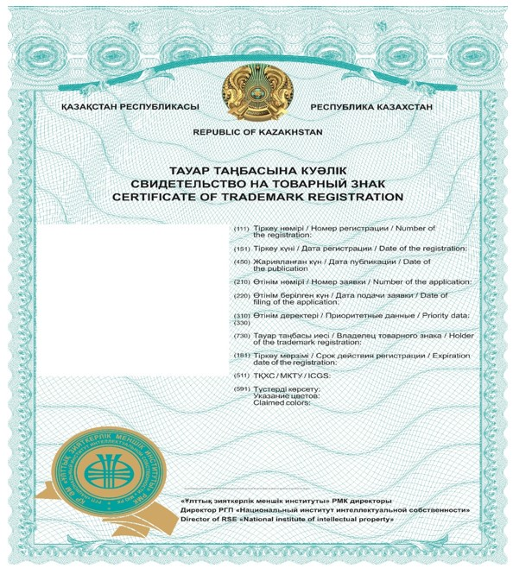

артқы жағы

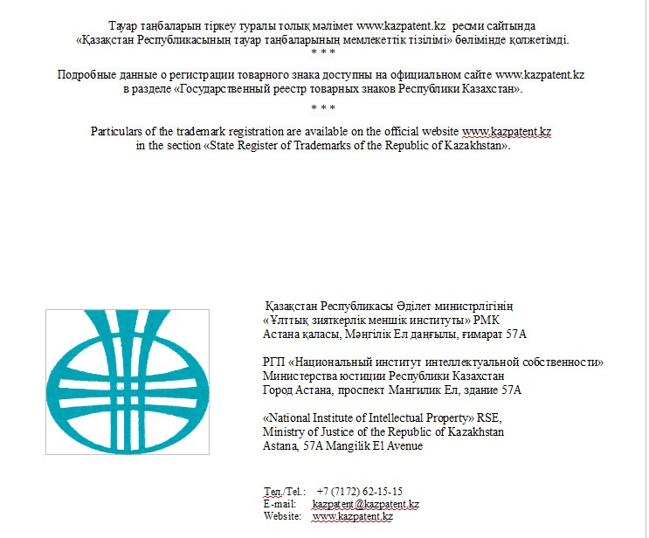

Бұйрыққа 2-қосымша
Қазақстан Республикасы
Әділет министрінің
2018 жылғы 29 тамыздағы
№ 1340 бұйрығына
3-қосымша
Нысан

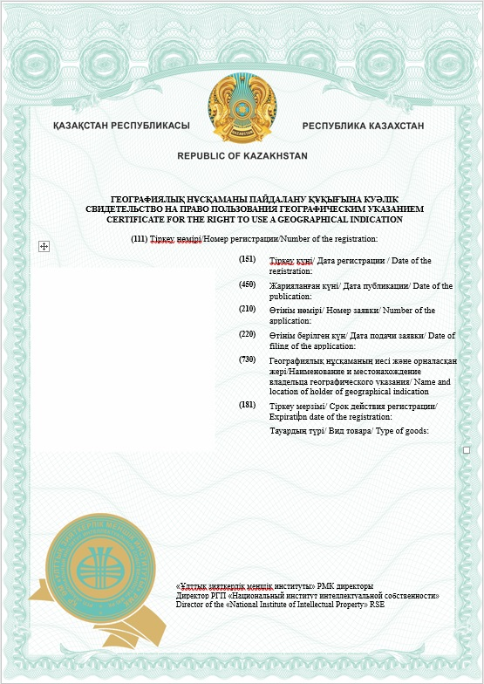

артқы жағы

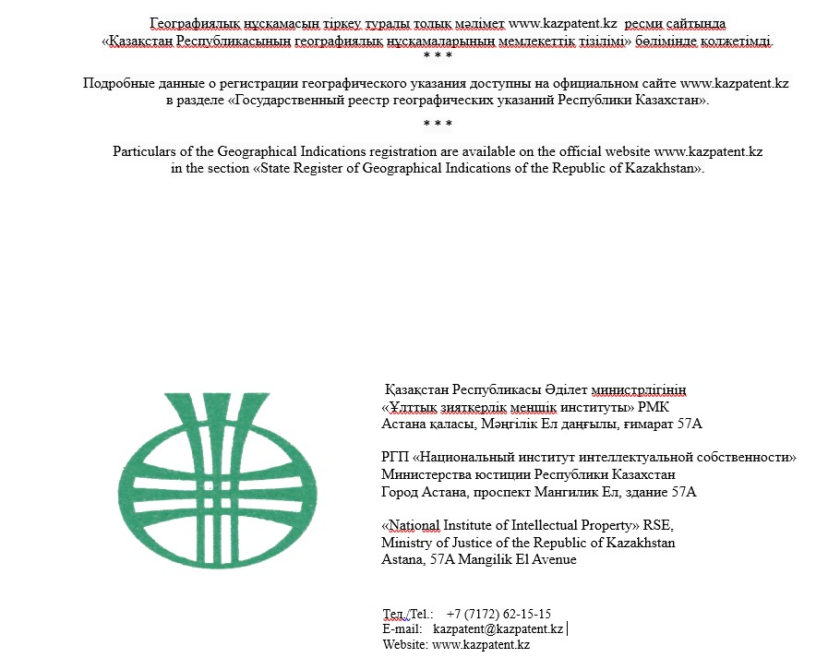

Бұйрыққа 3-қосымша
Қазақстан Республикасы
Әділет министрінің
2018 жылғы 29 тамыздағы
№ 1340 бұйрығына
4-қосымша
Нысан

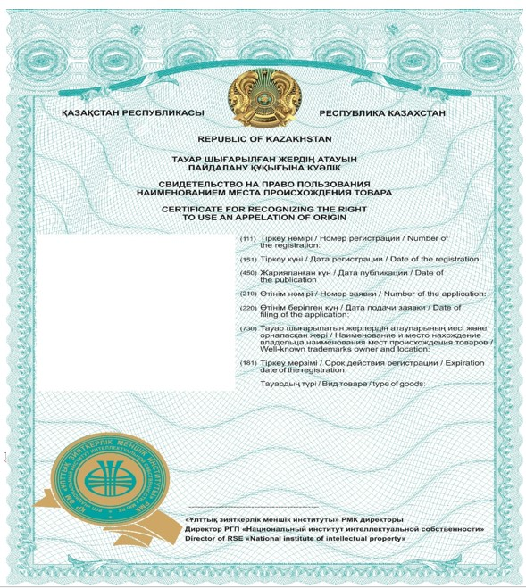

артқы жағы

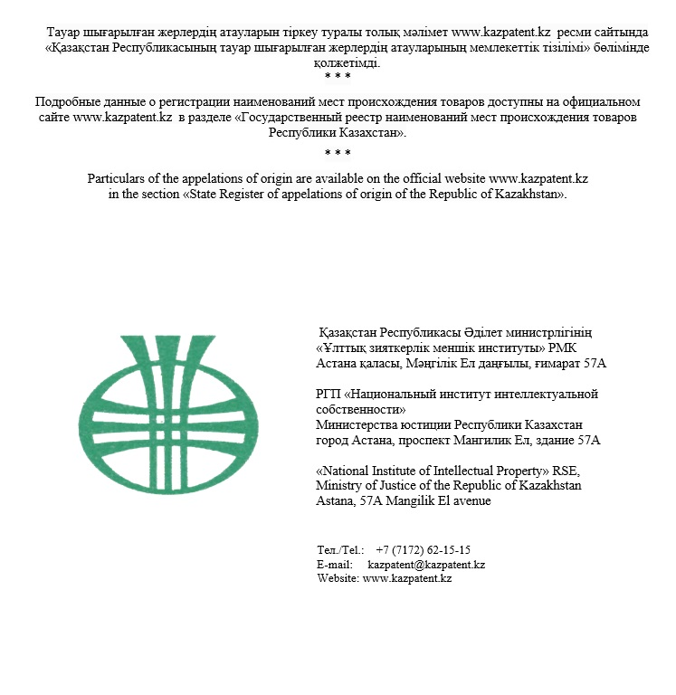

© 2012. Қазақстан Республикасы Әділет министрлігінің «Қазақстан Республикасының Заңнама және құқықтық ақпарат институты» ШЖҚ РМК

